BĚH OBOROU
14. ročník
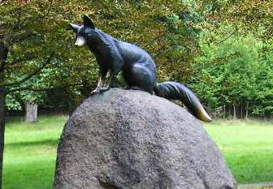

Datum: 18.srpna 2012
Délka tratě: 10 km (s obrátkou na 5.km v Hukvaldské oboře)
Prezentace: od 9⁰⁰ do 9⁵⁰ v Kulturním domě v Mniší
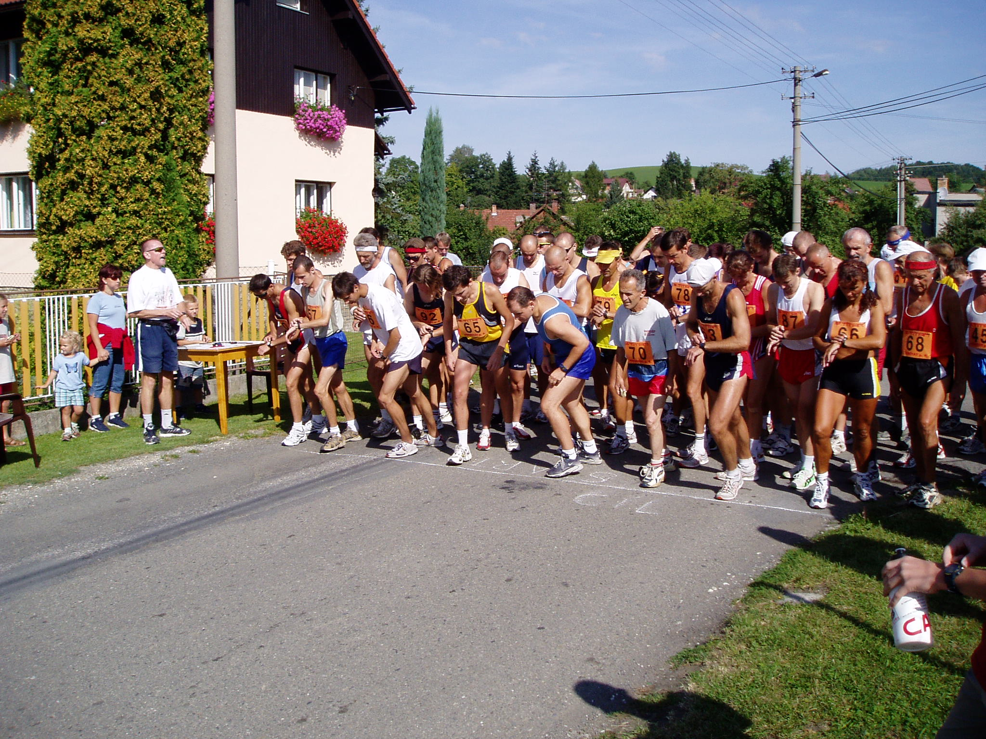
Startovné: 50,-Kč
Start: 10⁰⁰ u Kulturního domu Mniší
Kontakt:

Jiří Bednařík
Mniší 34
742 21 Kopřivnice

Mobil: 776 757 444
www.behoborou.unas.cz

Kategorie:
A muži do 39 let
B muži od 40 do 49 let
C muži od 50 do 59 let
D muži nad 60 let
E+F ženy
příchozí – běh na 3km

Věcné ceny pro první tři závodníky v každé kategorii.

